# Ciclo de vida de un producto

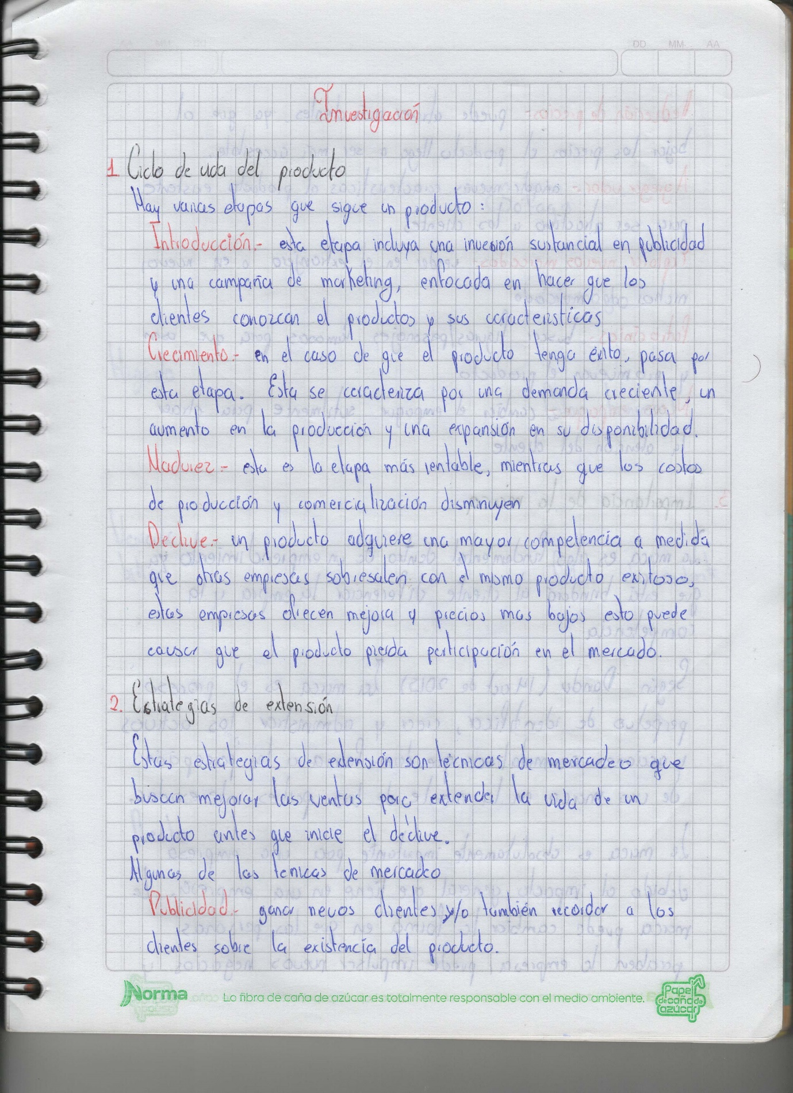♦Nombre: Ortega Jorge ♦Curso: 3ro FGI A   
 ♦Fecha: 2021/01/31 ♦Materia: Emprendimiento

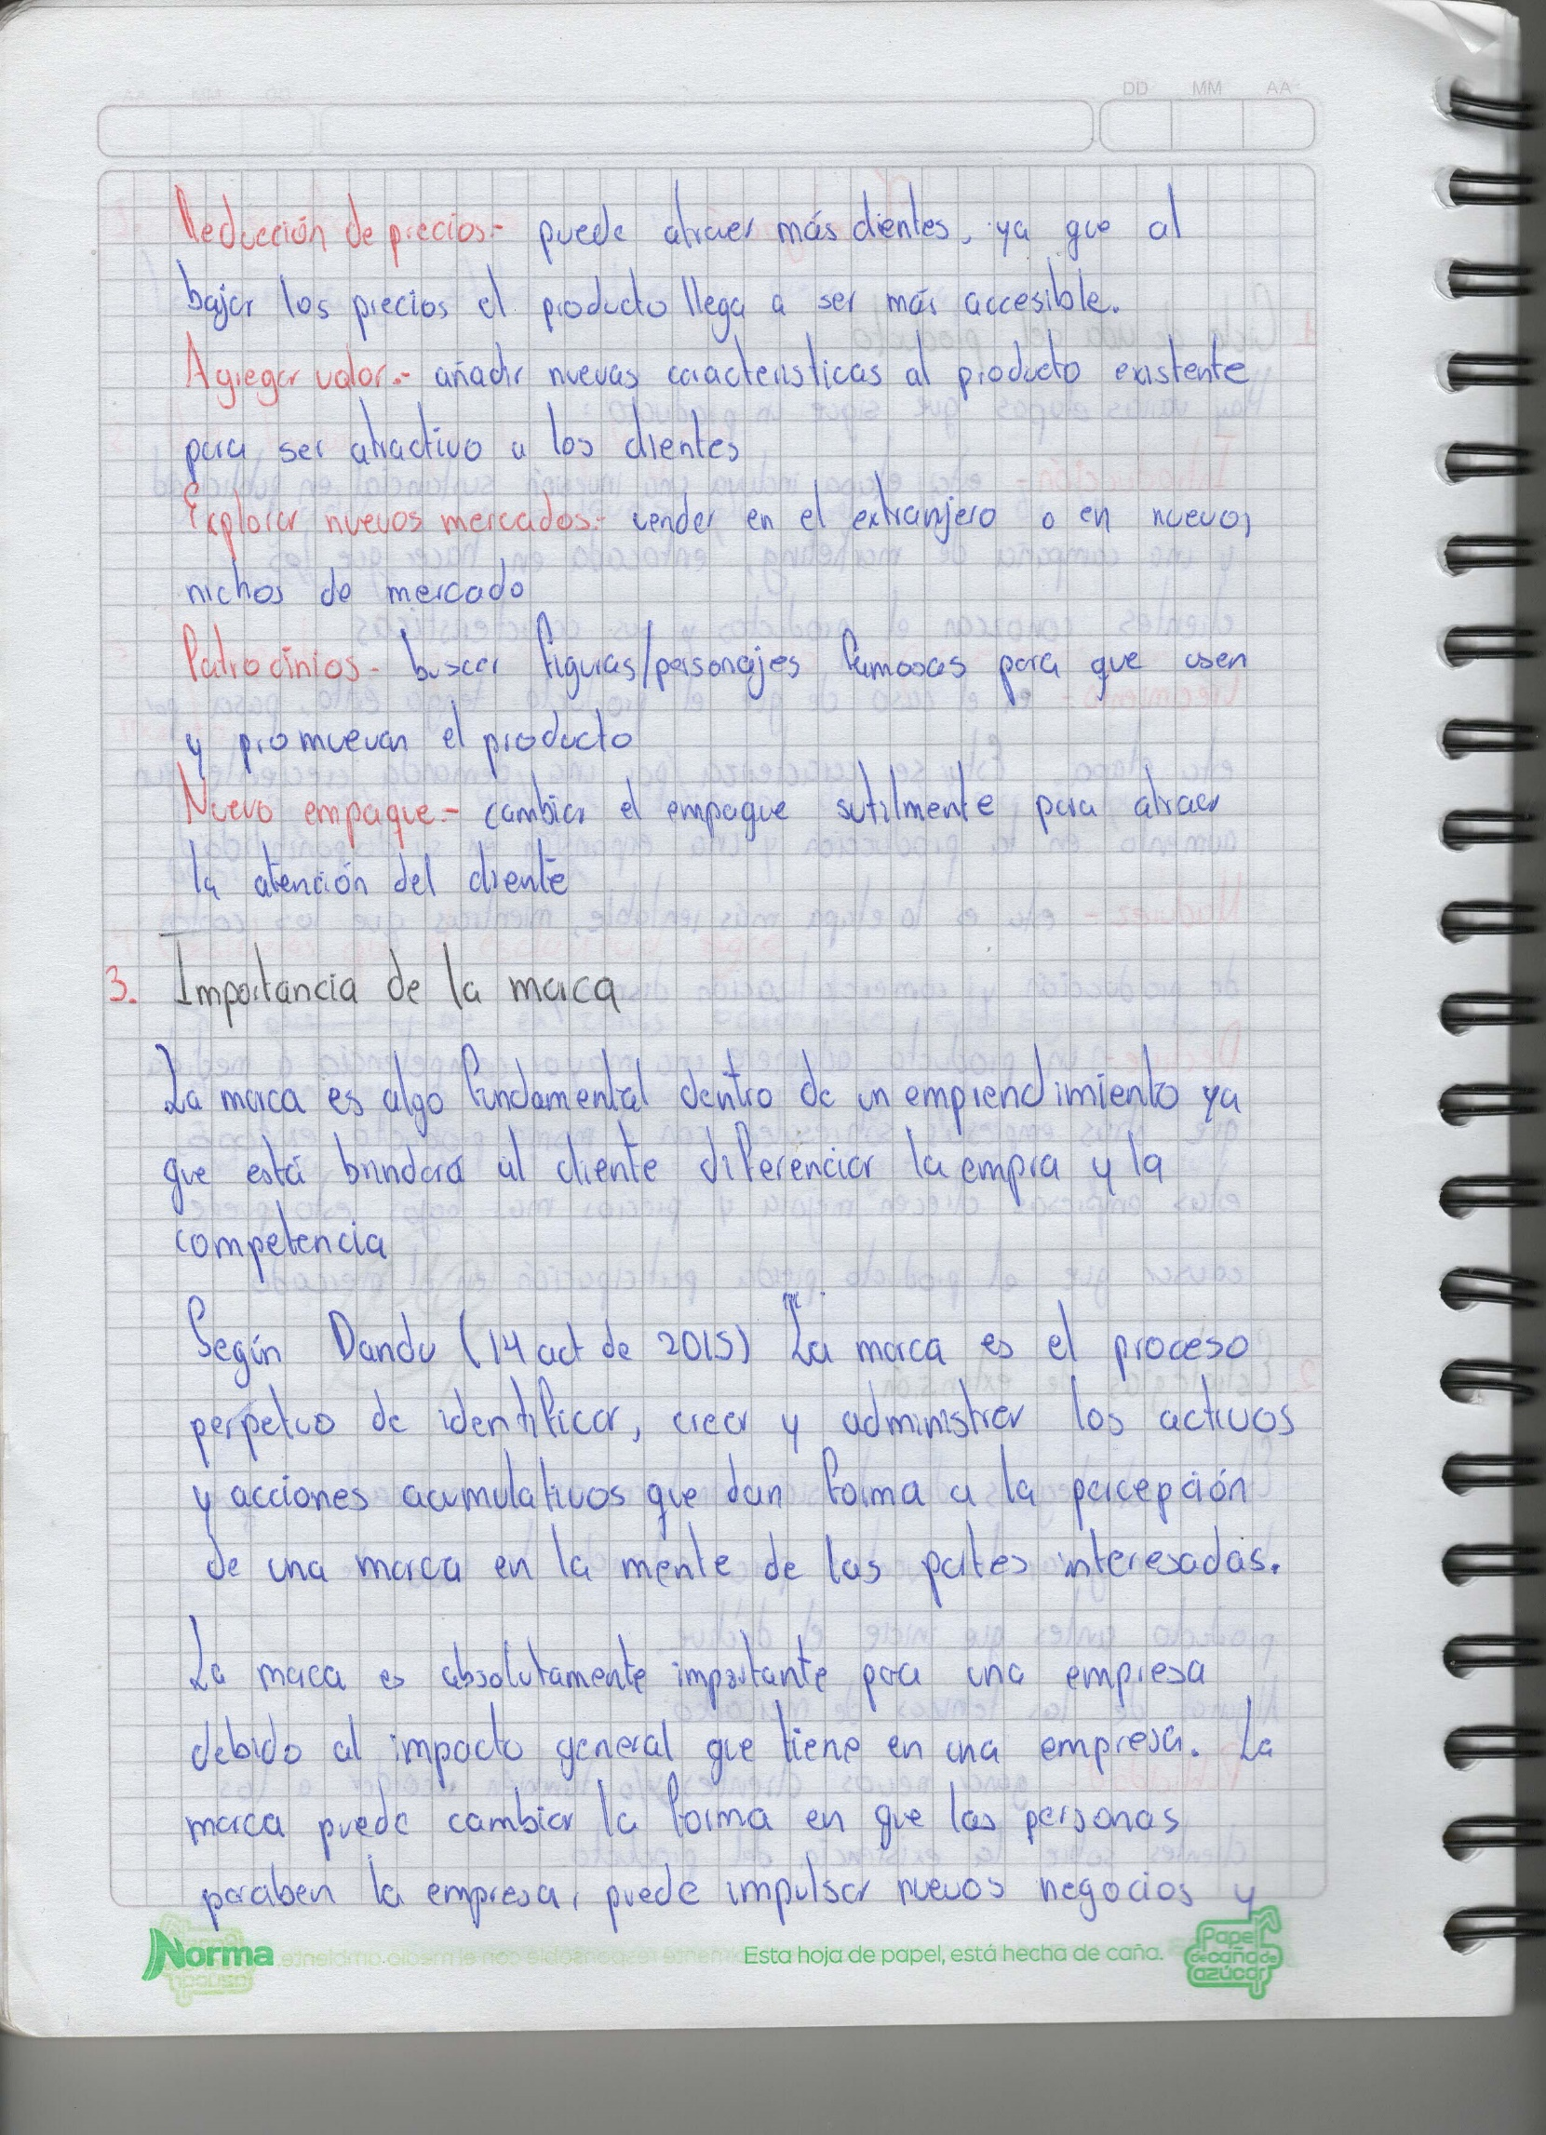

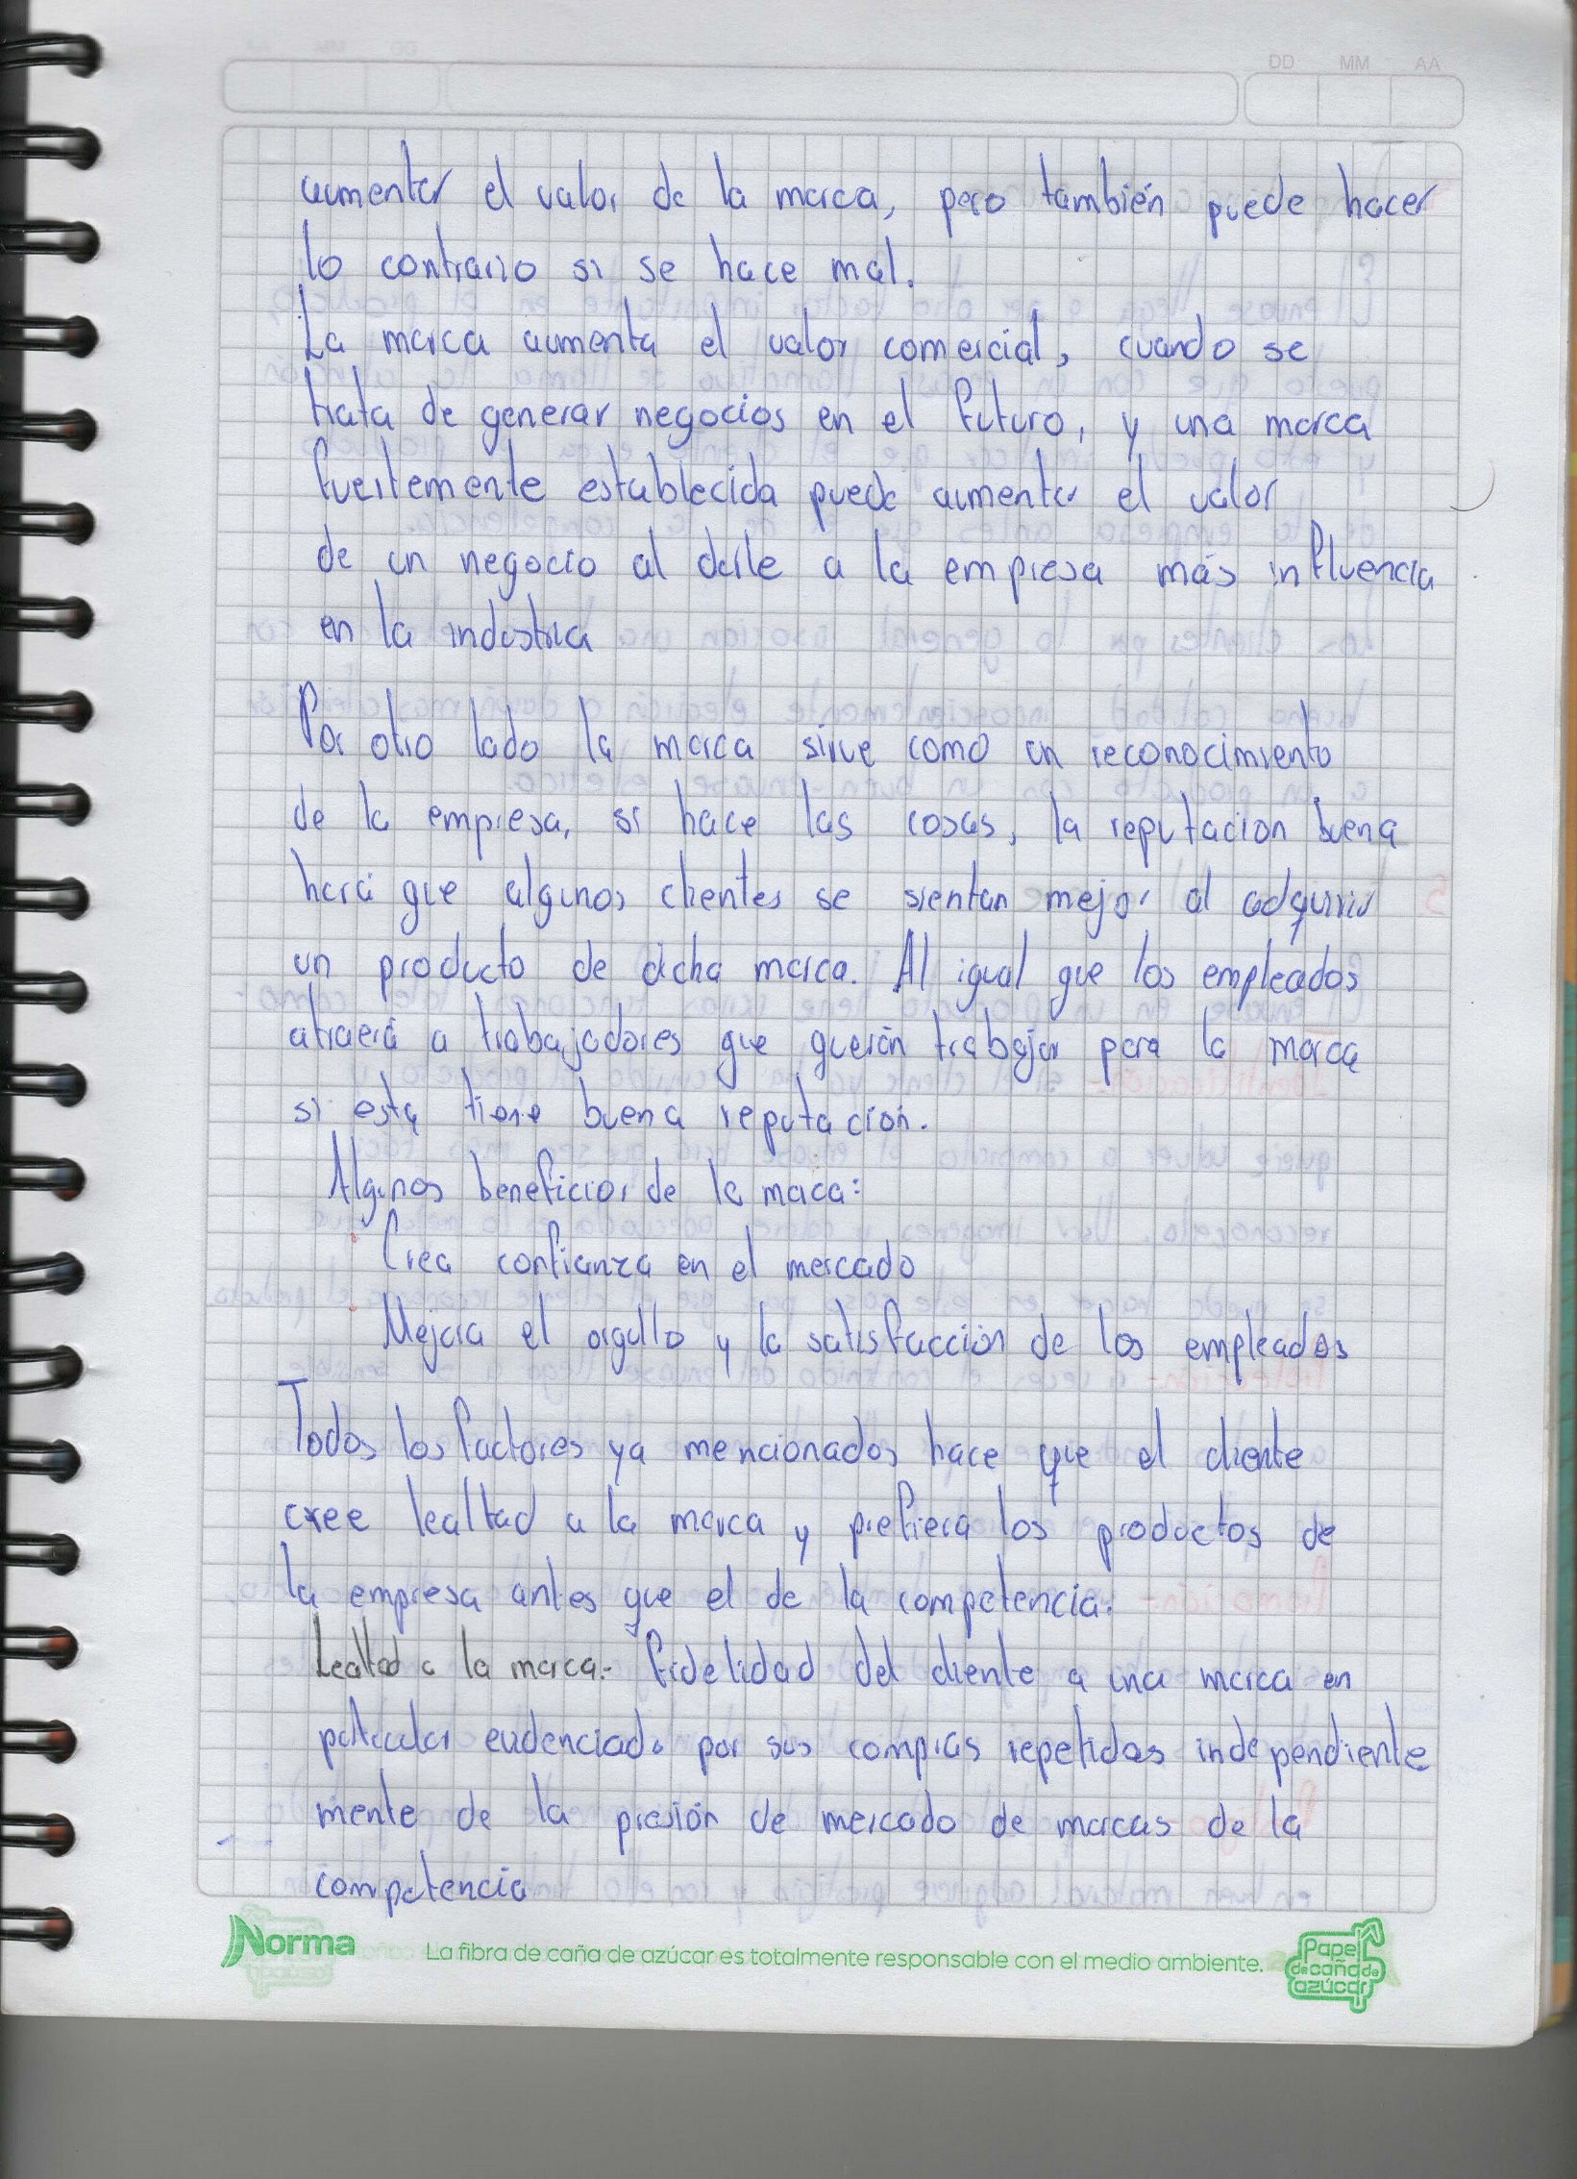

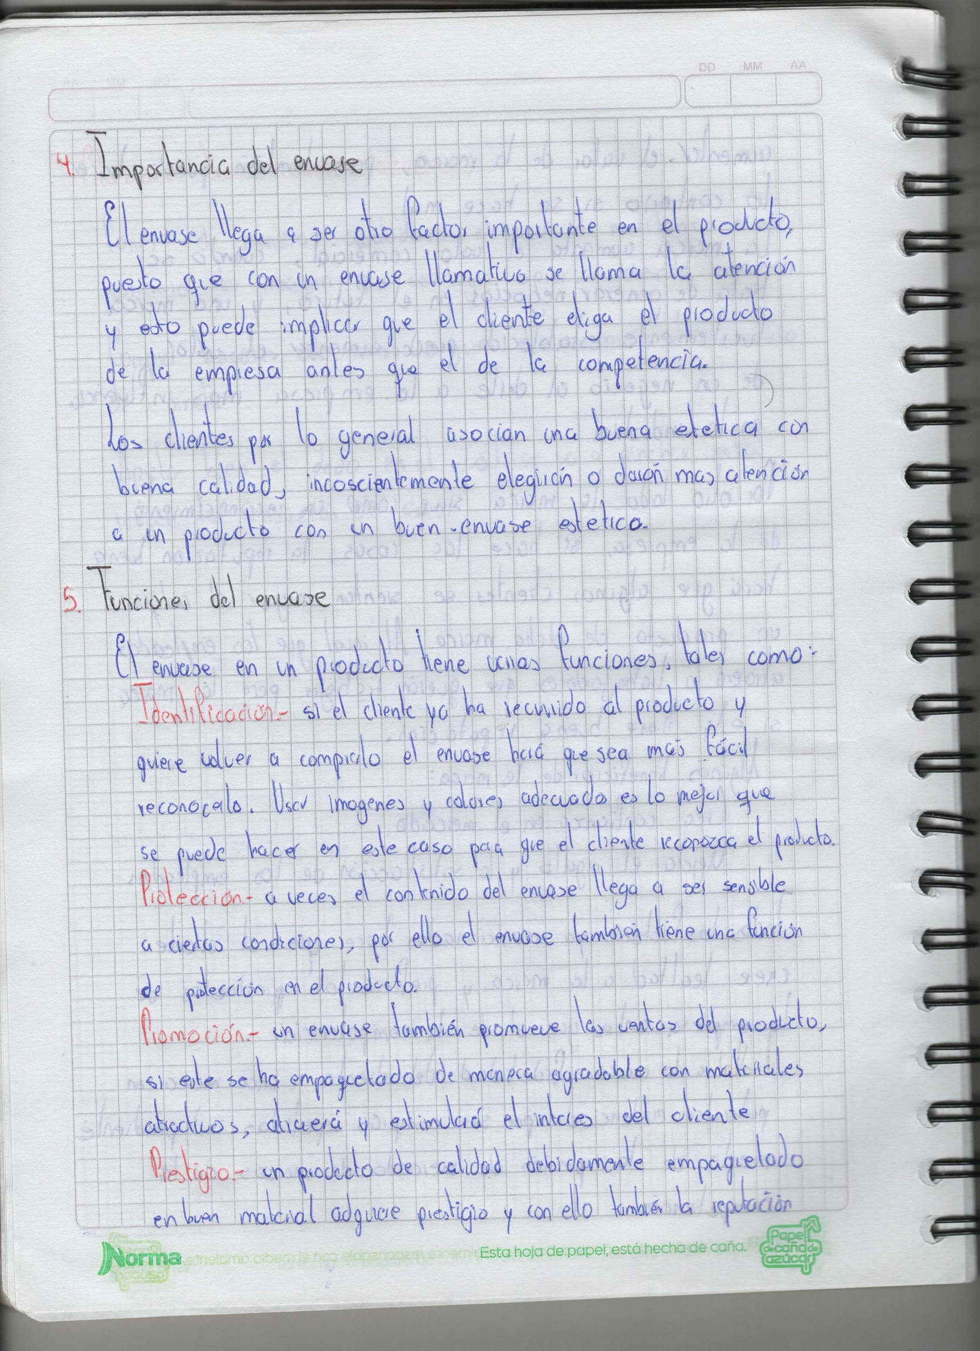

Fuentes:

Dandu R. (14 de octubre de 2015) *¿Qué es la marca y por qué es importante para su negocio?,* recuperado de: <https://www.brandingmag.com/2015/10/14/what-is-branding-and-why-is-it-important-for-your-business/>

Business-Maketing(SN/F) *Funciones de embalaje*, recuperado de: <https://marketinglord.blogspot.com/2012/06/functions-of-packaging.html>

Samiksha S. (SN/F) *4 funciones importantes del embalaje*, recuperado de: <https://www.yourarticlelibrary.com/production/4-important-functions-of-packaging/1089>

Gestióm empresarial BI (SN/F*) 2da "P" de la mezcla de mercadeo: PRECIO*, recuperado de: <https://empresaygestionbi.weebly.com/43-producto.html>